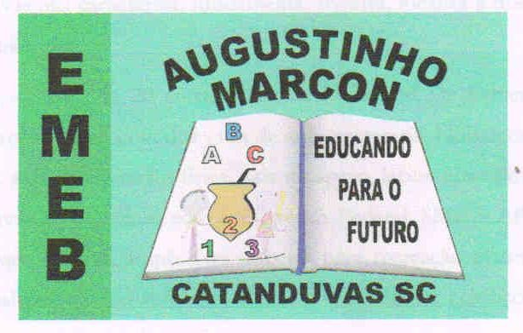 | Escola Municipal de Educação Básica Augustinho Marcon.  Catanduvas, junho/julho de 2021.  Diretora: Tatiana Bittencourt Menegat.  Assessora Técnica Pedagógica: Maristela Apª. Borella Baraúna.  Assessora Técnica Administrativa: Margarete Petter Dutra.  Professora: Ana Paula Fernandes.  Turma: 2º ano  PLANEJAMENTO DA SEMANA

AULA 19 REMOTA – 28/06 A 02/07.
PROJETO APRENDIZAGEM DIVERTIDA
TEMA: PARLENDA
A GALINHA DO VIZINHO
OBJETIVO: APRENDIZAGEM MATEMÁTICA

- EXPLORAR DE FORMA COLETIVA O TEXTO: 2- MONTAR ATRAVÉS DE PINTURA, RECORTE E COLAGEM:
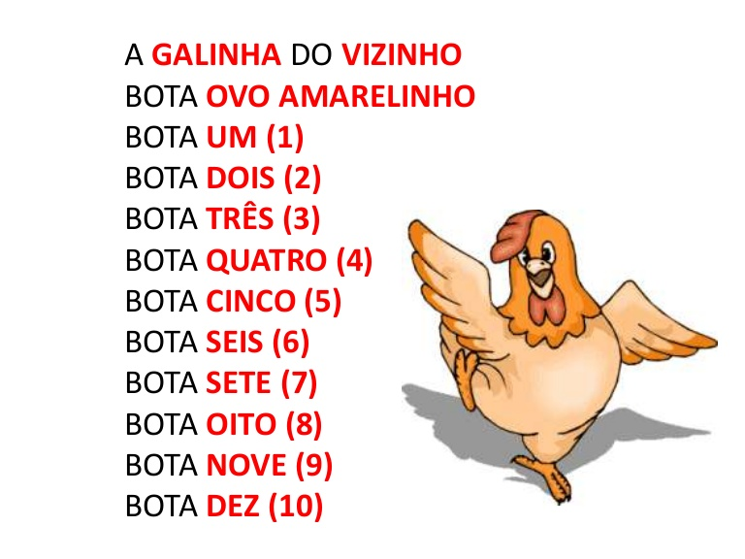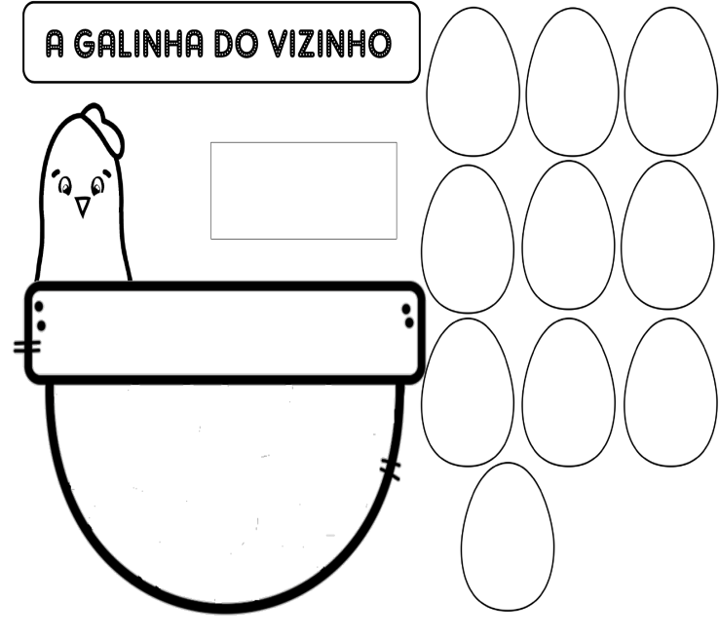

- ENTENDER AS ETAPAS DA VIDA DAS AVES: 4-
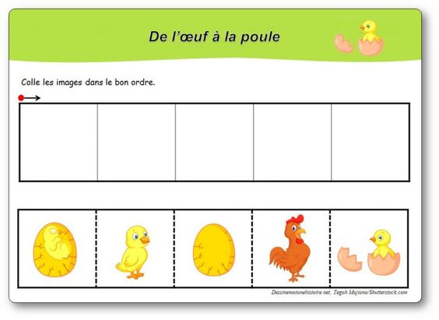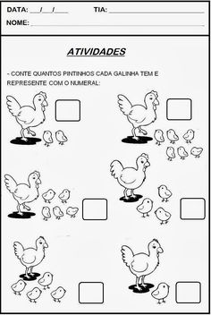

- 6-
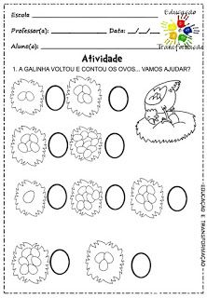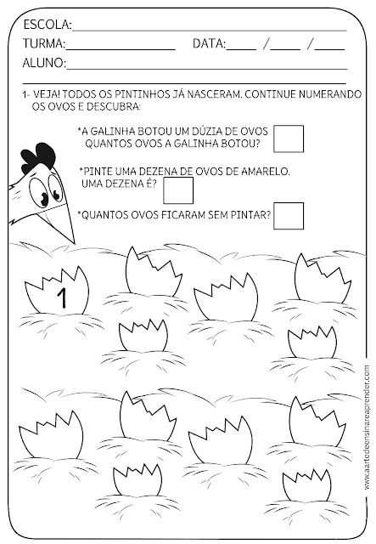
- COMPLETAR A SEQUÊNCIA NUMÉRICA: 8- RECORTAR E COLAR A QUANTIDADE CERTA DE PINTINHOS:
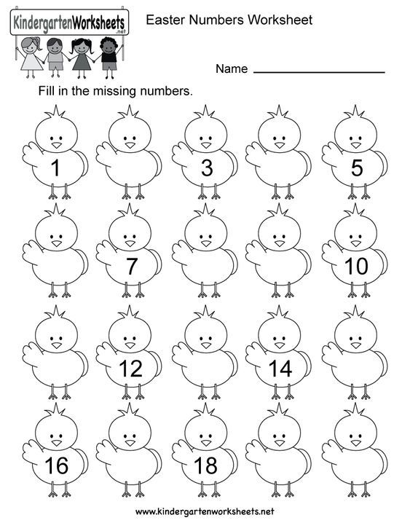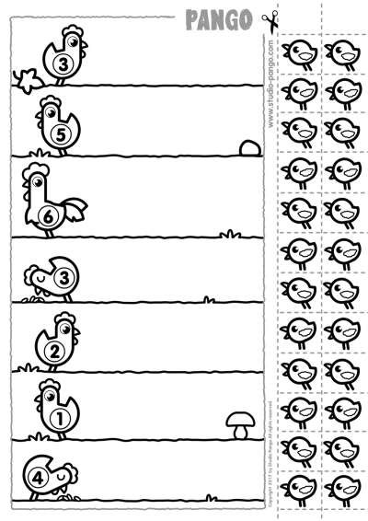
10 – CONFECCIONAR E EXPLORAR OS CONTEÚDOS
MATEMÁTICOS: 11- ADICIONAR:

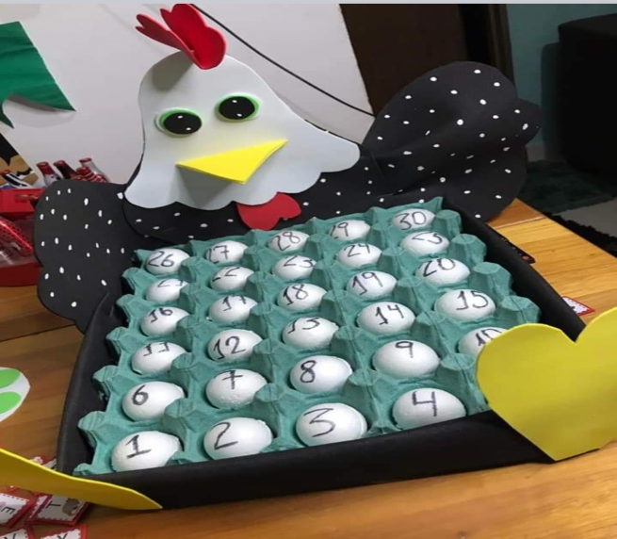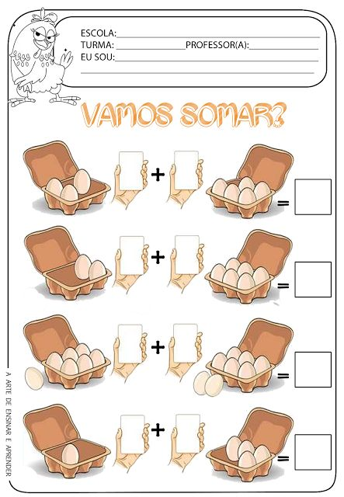

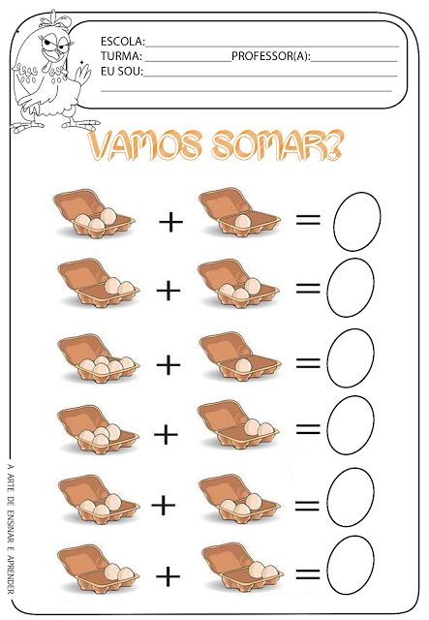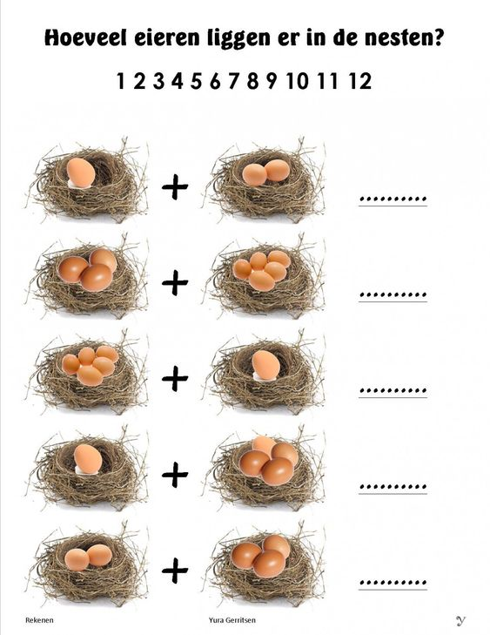

12- EXPLORAR SUCESSOR E ANTECESSOR:
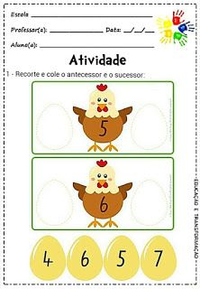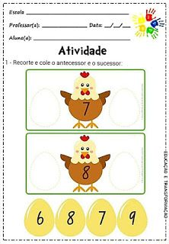
13- OBSERVAR AS GALINHAS E COLAR OS OVOS COM DESENHO CORRESPONDENTE:
